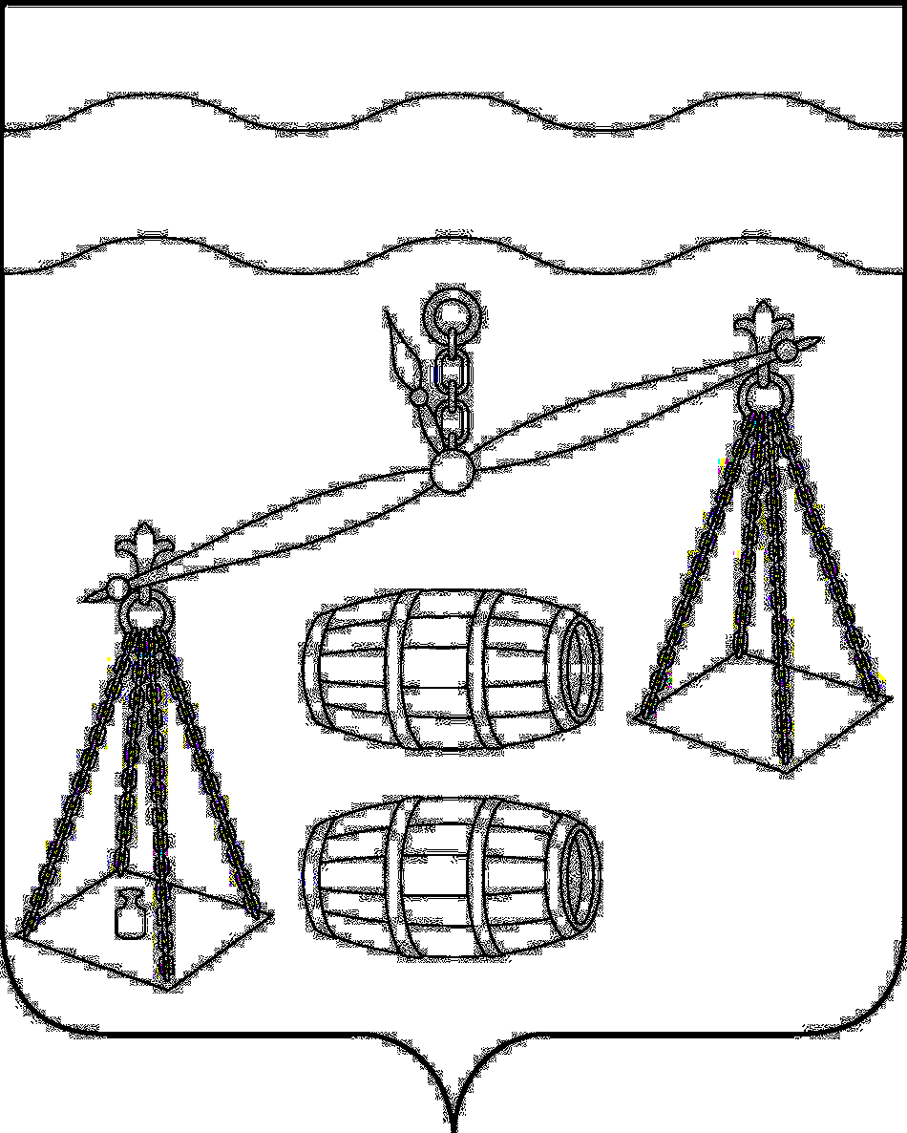

## **СЕЛЬСКОЕ ПОСЕЛЕНИЕ**

## **«СЕЛО БРЫНЬ»**

калужская область

**СЕЛЬСКАЯ ДУМА**

# РЕШЕНИЕ

**РЕШЕНИЕ**

**от 20.11. 2024 г. № 216**

**О согласовании проекта постановления**

**Губернатора Калужской области**

**«Об установлении предельных (максимальных)**

**индексов изменения размера вносимой**

**гражданами платы за коммунальные услуги**

**в муниципальных образованиях**

**Калужской области**

**на период с 1 января 2025 года по 2028 год»**

В соответствии со статьей 157.1 Жилищного кодекса Российской Федерации, Федеральным [законом](consultantplus://offline/ref=25B51E82259FD95D096E0576AD47F4D1FF6613D50CF424AB6307E3BF8D28DE88C9C36122B6140899E2a6O) от 06.10.2003 № 131-ФЗ «Об общих принципах организации местного самоуправления в Российской Федерации», Основами формирования индексов изменения размера платы граждан за коммунальные услуги в Российской Федерации, утвержденными постановлением Правительства Российской Федерации от 30.04.2014 № 400, Уставом сельского поселения «Село Брынь» ,Сельская Дума СП «Село Брынь»:

1. Согласовать проект постановления Губернатора Калужской области «Об установлении предельных (максимальных) индексов изменения размера вносимой гражданами платы за коммунальные услуги в муниципальных образованиях Калужской области на период с 1 января 2025 года по 2028 год» (далее – Проект) для муниципального образования сельского поселения Село Брынь :

а) в части установления предельных (максимальных) индексов согласно Приложению № 1 к Проекту в размере:

– с 01.01. по 30.06.2025– 0 %;

– с 01.07. по 31.12.2025 – 14,1 %;



– 2026-2028 –

б) в части обоснования величины установленных предельных (максимальных) индексов изменения размера вносимой гражданами платы за коммунальные услуги в муниципальном образовании сельского поселении « Село Брынь» согласно Приложению № 2 к Проекту.

2. Настоящее решение вступает в силу после обнародования и подлежит

размещению на сайте администрации МР «Сухиничский район», в разделе «Поселения».

**Глава сельского поселения**

**«Село Брынь» И.М. Грачев**